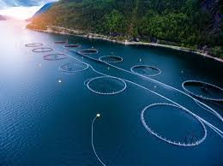
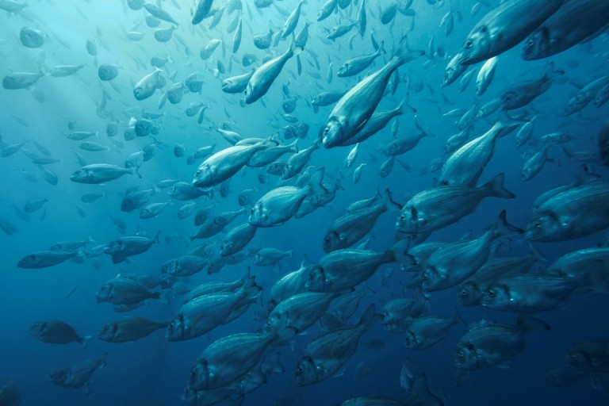

ΤΜΗΜΑ ΓΕΩΠΟΝΙΑΣ ΙΧΘΥΟΛΟΓΙΑΣ
& ΥΔΑΤΙΝΟΥ ΠΕΡΙΒΑΛΛΟΝΤΟΣ

Ημερίδα
“Γρήγορος προσδιορισμός νωπότητας ιχθυηρών”

Αμφιθέατρο Τμήματος Γεωπονίας
Ιχθυολογίας & Υδάτινου Περιβάλλοντος
Σχολή Γεωπονικών Επιστημών Π.Θ.
οδός Φυτόκου

Βόλος, 05 Ιουλίου 2022
ώρα 16:00

ΤΜΗΜΑ ΓΕΩΠΟΝΙΑΣ ΙΧΘΥΟΛΟΓΙΑΣ & ΥΔΑΤΙΝΟΥ ΠΕΡΙΒΑΛΛΟΝΤΟΣ

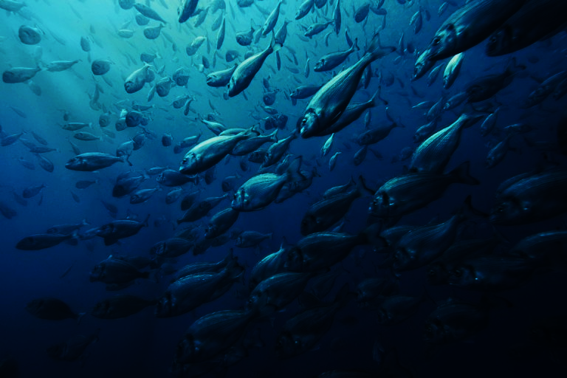
ΠΡΟΓΡΑΜΜΑ
14.00-15.00 Προσέλευση-εγγραφές
15.00-15.30 Έναρξη Ημερίδας - Χαιρετισμοί
15.30-15.45 Παρουσίαση προγράμματος, ερωτήματα-στόχοι.
Ιωάννης Σ. Μποζιάρης (MSc, PhD), Καθηγητής Π.Θ., Συντονιστής Προγράμματος
15.45-16.30 Γ.Π.Α.: Εκτίμηση της αλλοίωσης των νωπών ιχθύων – Πρόβλεψη διάρκειας ζωής.
Γεώργιος-Ιωάννης Νυχάς (PhD & DSc), Καθηγητής Γ.Π.Α.
Αναστάσιος Σταματίου (MSc)
16.30-17.15 ΔΙΑΛΕΙΜΜΑ
17.15-18.00 Π.Θ.: Χρήση μορικακών τεχνικών για γρήγορο προσδιορισμό ποιότητας-φρεσκότητας
- Δημήτριος Αναγνωστόπουλος (MSc, PhD). Μικροβιακή διαδοχή και αποτύπωμα με μοριακές μη καλλιεργητικές τεχνικές (αλληλούχιση νέας γενιάς)
-Φωτεινή Φ. Παρλαπάνη (MSc, PhD). Μικροβιακή διαδοχή και αποτύπωμα με μοριακές καλλιεργητικές τεχνικές (HRM)
- Φαίδρα Συροπούλου (MSc) Χρήση ποσοτικής PCR για γρήγορο προσδιορισμό ποιότητας-φρεσκότητας
18.00-18.30 Avramar SA: Ελληνική Ιχθυοκαλλιέργεια , προκλήσεις και μελλοντικές δυνατότητες.
Κώστας Τζόκας, R&D Manager
18.30-19.00
Συζήτηση
19.00
Λήξη ημερίδας

Το έργο υλοποιείται στο πλαίσιο της Πράξης με τίτλο «Γρήγορος προσδιορισμός νωπότητας ιχθυηρών» με κωδ. ΟΠΣ 5028331, ενταγμένη στο Επιχειρησιακό Πρόγραμμα «ΑΛΙΕΙΑΣ ΚΑΙ ΘΑΛΑΣΣΑΣ 2014-2020» και συγχρηματοδοτείται από το Ευρωπαϊκό Ταμείο Θάλασσας και Αλιείας και εθνικούς πόρους.
